**Наши достижения в дистанционных олимпиадах КИО (январь, февраль)**

Спасибо всем, принявшим участие, за активность и результаты. В 2018 году наша школа опять вышла на первое место в рейтинге области.

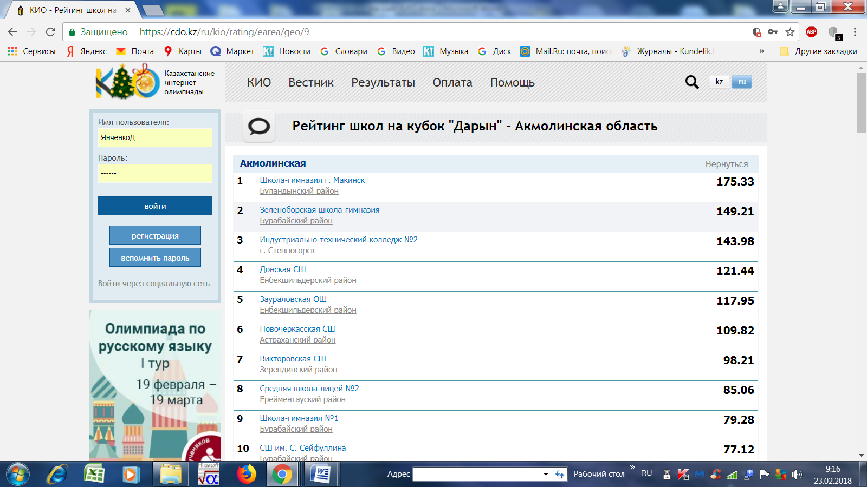

Отдельное спасибо Ульяновой Раисе Владимировне – химия для учителей Диплом 2 степени, лучший результат района, второе место в области.

Результаты учеников по химии: Диплом первой степени – Потапов Александр, Гончаренко Дарья, Ефимова Анжелика. Диплом второй степени – Антипова Любовь, Степаненко Анастасия (учитель – Ульянова Р.В.) – в рейтинге области эти учащиеся заняли почти все места

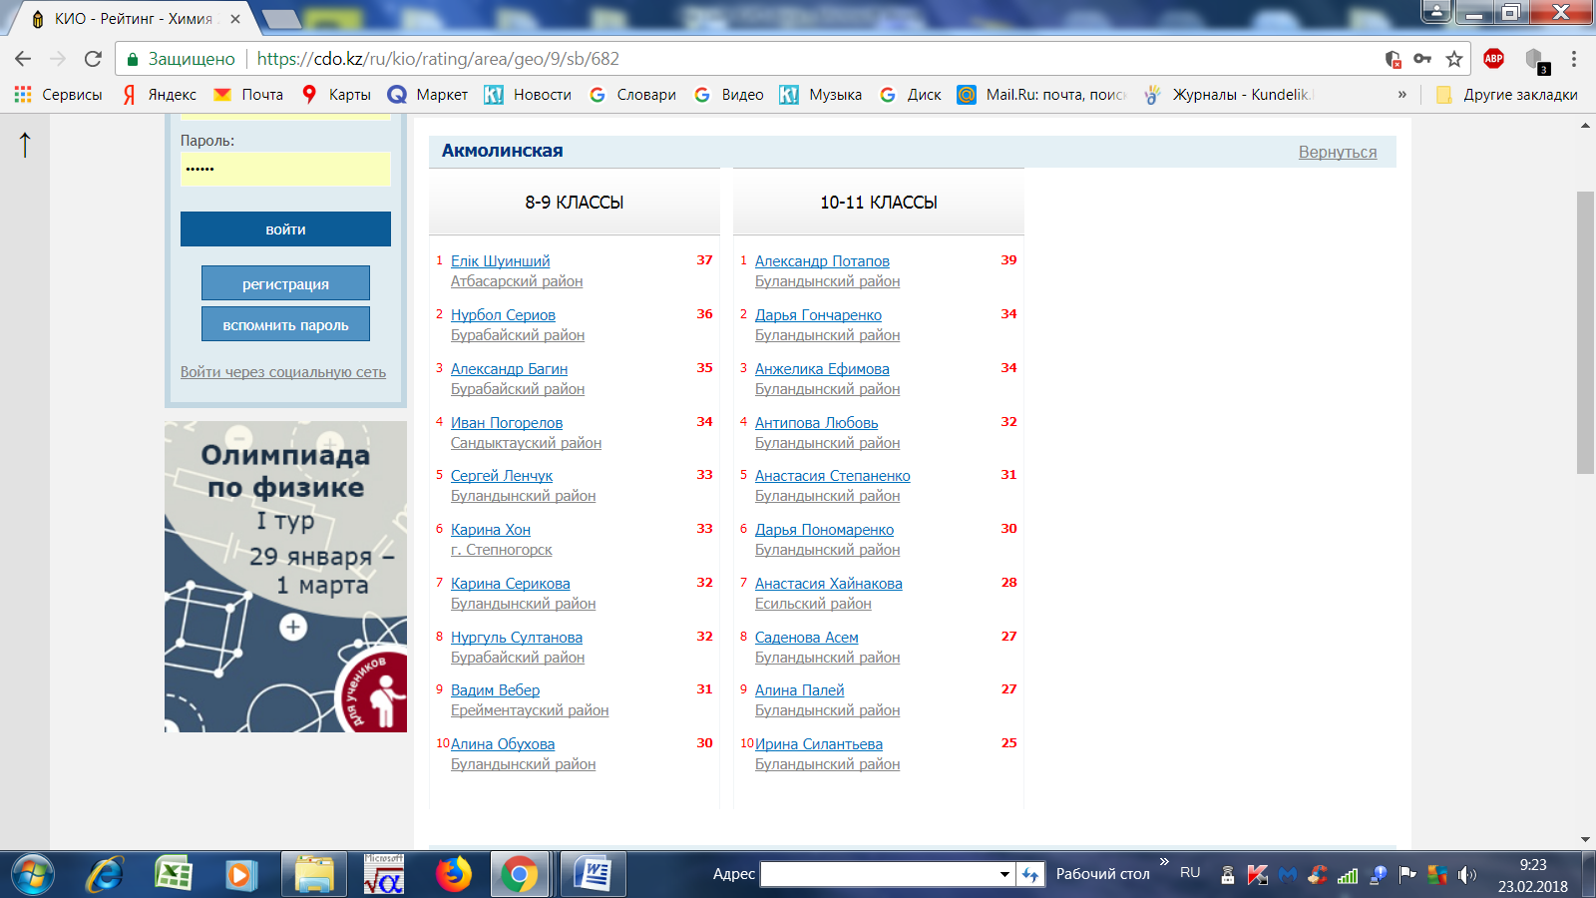

Результаты по биологии: Янченко Наталья – Диплом 2 степени, первое место в районе, третье место в области (учитель Алпысова А.Б.)

**Только сегодня стали известны результаты учительской олимпиады по математике.**

Поздравляем Ташимову К.К. и Рузахметову Б.Т. с Дипломом третей степени, а также первым местом в районе и вторым местом в области.

Васильеву С.П. и Янченко С.А. с третьим местом в области и вторым результатом района.